ПОСТАНОВЛЕНИЕ АДМИНИСТРАЦИИ ГОРОДА
№ 3477 от 09.06.2011 г.

О развитии застроенной территории –
части квартала 23 А города Сургута

В соответствии с Градостроительным кодексом Российской Федерации, решением городской Думы от 28.06.2005 № 475-IIIГД «Об утверждении Правил землепользования и застройки на территории города Сургута» (с изменениями от 06.05.2010 № 741-IVДГ), постановлением Администрации города от 19.01.2009 № 46 «Об утверждении перечня домов, признанных аварийными и подлежащими сносу в 2009 – 2011 годах» (с изменениями от 30.12.2009 № 4270), решением Думы города Сургута от 25.02.2011 № 873-IVДГ «О муници-пальной адресной программе сноса и реконструкции многоквартирных домов на отдельных застроенных территориях города Сургута на 2011 – 2020 годы» Администрация города Сургута постановила:
1. Принять решение о развитии застроенной территории города Сургута – части квартала 23 А площадью 51 537 кв.м. согласно приложению 1.
2. Утвердить перечень адресов зданий, строений, сооружений, подлежащих сносу согласно приложению 2.
3. Информационно-аналитическому управлению (Тройнина В.И.) опубликовать настоящее постановление в средствах массовой информации.
4. Контроль за выполнением настоящего постановления оставляю за собой.

Глава города Д.В. Попов

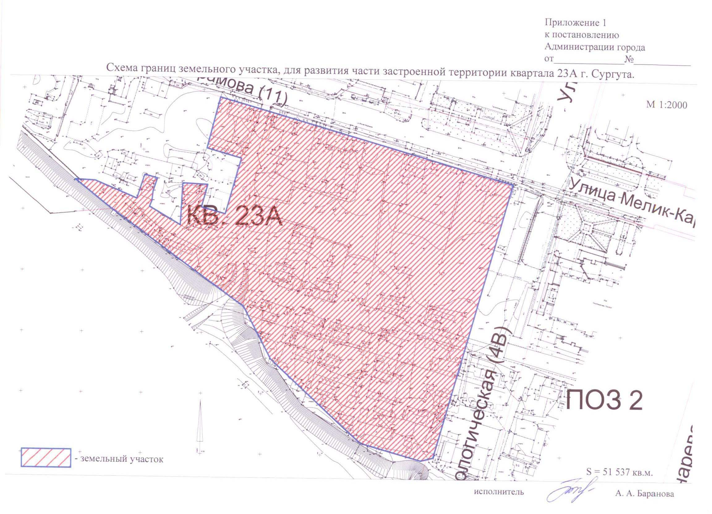
Приложение 2
к постановлению
Администрации города
от ___________ № _______

Перечень адресов
зданий, строений, сооружений, подлежащих сносу
в границах части квартала 23А города Сургута

1. улица Нагорная, 6В
2. улица Нагорная, 7А
3. улица Нагорная, 9А
4. улица Нагорная, 12В
5. улица Нагорная, 13
6. улица Нагорная, 16/4
7. улица Нагорная, 27
8. улица Нагорная, 31Б
9. улица Нагорная, 31/1
10.улица Нагорная, 33
11. улица Нагорная, 56
12. улица Нагорная, 58
13. улица Нагорная, 62
14. улица Мелик-Карамова, 59
15.улица Мелик-Карамова, 61
16.улица Мелик-Карамова, 63
17.улица Мелик-Карамова, 65
18. улица Мелик-Карамова, 67
19. улица Нагорная, 31/2, гаражный бокс
20. водонапорная башня
21. КТПН-651

